**BTS ENVIRONNEMENT NUCLÉAIRE**

**E4** MODÉLISATION ET CHOIX TECHNIQUES EN ENVIRONNEMENT NUCLÉAIRE

**U42** Détermination et justification de choix techniques

**SESSION 2021**

Durée : 4 heures

Coefficient : 3

**CORRIGÉ**

|  |  |  |
| --- | --- | --- |
| **Partie**  **1** | **Analyse du système RRA** | |
| Barème : 14 pts / 80 pts | Durée conseillée : 40 min (dont lecture du sujet) |

|  |  |  |
| --- | --- | --- |
| **Q 1-1** | Documents à consulter : **PR1** | Répondre sur **copie** |

***Non ce n’est pas un circuit de sauvegarde même si les moteurs des pompes sont qualifiés.***

|  |  |  |
| --- | --- | --- |
| **Q 1-2** | Documents à consulter : **PR2** | Répondre sur **DR1** |

Voir DR1

|  |  |  |
| --- | --- | --- |
| **Q 1-3** | Documents à consulter : **PR2 et DT1** | Répondre sur **DR1** |

Voir DR1

|  |  |  |
| --- | --- | --- |
| **Q 1-4** | Documents à consulter : **DT2** | Répondre sur **copie** |

***%Q4.0 = ((%I1.0 . %I1.1 . %I1.2) . /(%I1.4 . %I1.5)) + /%I1.4 + /%I1.5 + %I1.3***

|  |  |  |
| --- | --- | --- |
| **Q 1-5** | Documents à consulter : **PR2** | Répondre sur **copie** |

***Ph = p . Qv p:pa Qv:m3/s P:w Ph = 20.105 . 1 150 / 3 600 = 638 888 W***

***P = 638888 . 0,85 = 543055 W***

|  |  |  |
| --- | --- | --- |
| **Partie**  **2** | **Gestion des alarmes** | |
| Barème : 7 pts / 80 pts | Durée conseillée : 20 min |

|  |  |  |
| --- | --- | --- |
| **Q 2-1** | Documents à consulter : **DT2 et DT3** | Répondre sur **DR2** |

Voir DR2

|  |  |  |
| --- | --- | --- |
| **Q 2-2** | Documents à consulter : **DT2 et DT4** | Répondre sur **copie** |

***Besoin 16 entrées 3 sorties SR3B261B***

|  |  |  |
| --- | --- | --- |
| **Partie**  **3** | **Mise en place d’une bâche d’appoint sur le circuit PTR** | |
| Barème : 22 pts / 80 pts | Durée conseillée : 60 min |

|  |  |  |
| --- | --- | --- |
| **Q 3-1** | Documents à consulter : **DT5** | Répondre sur **copie** |

***16 Élevée***

|  |  |  |
| --- | --- | --- |
| **Q 3-2** | Documents à consulter : **PR1 et DT1** | Répondre sur **copie** |

***TEM car le circuit RRA est utilisé en arrêt de tranche.***

|  |  |  |
| --- | --- | --- |
| **Q 3-3** | Documents à consulter : **Partie 3** | Répondre sur **copie** |

***Si v = 50 m3 alors h = 3.99 m***

|  |  |  |
| --- | --- | --- |
| **Q 3-4** | Documents à consulter : **Partie 3** | Répondre sur **copie** |

***S(h,v) =******a = 75.13 m2***

|  |  |  |
| --- | --- | --- |
| **Q 3-5** | Documents à consulter : **Partie 3** | Répondre sur **copie** |

***v = ∏r2h r = √v/(∏h) = 1.99 m d = 2(r+0.03) = 4.04 m Oui h<4.5 et d<5 m***

|  |  |  |
| --- | --- | --- |
| **Q 3-6** | Documents à consulter : **DT5** | Répondre sur **copie** |

***λ = 10-2 m***

|  |  |  |
| --- | --- | --- |
| **Q 3-7** | Documents à consulter : **DT5** | Répondre sur **copie** |

***si v = 2,6.108 m.s-1 alors f = 26000000000 Hz = 26 GHz***

|  |  |  |
| --- | --- | --- |
| **Q 3-8** | Documents à consulter : **DT6 et PR2** | Répondre sur **copie** |

***P PTR : 20 bar max Température PTR : 35 °C et 60 °C, distance de 5 m, f = 26 Ghz. Capteur FMR 240***

|  |  |  |
| --- | --- | --- |
| **Q 3-9** | Documents à consulter : **DR3** | Répondre sur **DR3** |

Voir DR3

|  |  |  |
| --- | --- | --- |
| **Partie**  **4** | **Étude de la clavette parallèle de la vanne PTR 103 VP** | |
| Barème : 9 pts / 80 pts | Durée conseillée : 30 min |

|  |  |  |
| --- | --- | --- |
| **Q 4-1** | Documents à consulter : **DT7 et partie 4** | Répondre sur **copie** |

***S = L . l S = 10 L***

|  |  |  |
| --- | --- | --- |
| **Q 4-2** | Documents à consulter : **DT7 et partie 4** | Répondre sur **copie** |

***r = 16 mm ; Mt = T.r ; T = Mt/r = 400/16.10-3 = 25 000 N***

|  |  |  |
| --- | --- | --- |
| **Q 4-3** | Documents à consulter : **DT7 et partie 4** | Répondre sur **copie** |

***Condition de résistance T/S ≤ Rpg.***

***On obtient L ≥ T / (10 . Rpg ) ≥ 25000 / (10 . 125) L ≥ 20 mm.***

***La longueur minimale de la clavette est de 20 mm.***

|  |  |  |
| --- | --- | --- |
| **Q 4-4** | Documents à consulter : **DT6 et partie 4** | Répondre sur **copie** |

***Si d=32 a=10 b=8 J=27 alors K=35,3, s = 0.25 et L = 22***

|  |  |  |
| --- | --- | --- |
| **Partie**  **5** | **Étude du déprimogène mobile** | |
| Barème : 28 pts / 80 pts | Durée conseillée : 90 min |

|  |  |
| --- | --- |
| **Partie**  **5.1** | **Commande et protection du moteur** |

|  |  |  |
| --- | --- | --- |
| **Q 5.1-1** | Documents à consulter : **DT8** | Répondre sur **copie** |

Disjoncteur magnétothermique, Protection contre les surcharges et les courts circuits. Sectionnement et consignation

|  |  |  |
| --- | --- | --- |
| **Q 5.1-2** | Documents à consulter : **DT8** | Répondre sur **copie** |

Permettent l’inversion du sens de rotation du MAS (KM1 : AV, KM2 : AR)

|  |  |  |
| --- | --- | --- |
| **Q 5.1-3** | Documents à consulter : **DT8 et DT9** | Répondre sur **copie** |

In = 3,3 A

Id = 7,3 x 3,3 = 24,09 A

|  |  |  |
| --- | --- | --- |
| **Q 5.1-4** | Documents à consulter : **DT8, DT9, DT10** | Répondre sur **copie** |

GV2ME08 KM7 ou P7 Réglage à 3,3 A

|  |  |  |
| --- | --- | --- |
| **Q 5.1-5** | Documents à consulter : **DT8** | Répondre sur **copie** |

Par l’inversion de deux phases

|  |  |
| --- | --- |
| **Partie**  **5.2** | **Schéma de commande** |

|  |  |  |
| --- | --- | --- |
| **Q 5.2-1** | Documents à consulter : **DT8 et DT9** | Répondre sur **DR4** |

Voir DR4

|  |  |  |
| --- | --- | --- |
| **Q 5.2-2** | Documents à consulter : **DT8 et DT9** | Répondre sur **copie** |

0 495 55 (200 à 240 V)

|  |  |  |
| --- | --- | --- |
| **Q 5.2-3** | Documents à consulter : **DT8 et DT9** | Répondre sur **DR4** |

Voir DR4

|  |  |
| --- | --- |
| **Partie**  **5.3** | **Protection des personnes** |

|  |  |  |
| --- | --- | --- |
| **Q 5.3-1** | Documents à consulter : **partie 5.3** | Répondre sur **copie** |

Premier T : Neutre de l’alimentation à la Terre

Second T : Masses métalliques à la Terre

|  |  |  |
| --- | --- | --- |
| **Q 5.3-2** | Documents à consulter : **partie 5.3** | Répondre sur **copie** |

|  |  |  |
| --- | --- | --- |
| **Q 5.3-3** | Documents à consulter : **partie 5.3** | Répondre sur **copie** |

OUI car UC > 50 V

|  |  |  |
| --- | --- | --- |
| **Q 5.3-4** | Documents à consulter : **partie 5.3** | Répondre sur **copie** |

DDR avec $I_{∆N}<\frac{U_{L}}{R_{A}}$ $I_{∆N}<\frac{50}{80}=625 mA$

**Q1-2 : Évacuation de la puissance thermique au rejet**

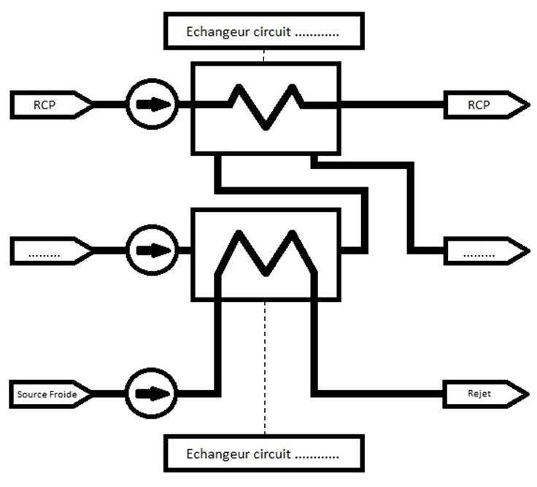

SEC

RRI

RRI

RRA

**Q1-3 : Extrait Nomenclature du schéma RRA**

|  |  |  |
| --- | --- | --- |
| **Repère fonctionnel** | **Désignation** | **Caractéristiques techniques** |
| **RRA 072 VP** | Vanne pneumatique réglante | Régulation par circuit SAR |
| **RRA 012 PO** | Pompe d’alimentation RRA | Débit : 1 150 m3.h-1 à 60 °C |
| **RRA 032 VP** | Soupape | Déclenchement à 35,5 bar |

**Q2-1 : Exploitation des grafcets du sujet dans le cas d’un déclenchement d’alarme et d’un Arrêt d’urgence**

**DR 1**

|  |  |  |  |  |
| --- | --- | --- | --- | --- |
| Grafcet GS | Grafcet GPN | Grafcet GALARME | Ordres | Événements nécessaires à l’évolution des Grafcets (étape suivante) |
| X0 | X21 | X10 | %Q4.0  (Mise en service pompe RRA) | %I1.12 . %I1.13 |
| X0 | X21 | X12 | **%Q4.0 et %Q4.2** | /%I1.12 . /%I1.13 |
| **X0** | **X21** | **X14** | %Q4.0 | %I1.11 |
| **X0** | **X21** | **X10** | **%Q4.0**  **0,5 pt** | %I1.15 |
| **X1** | **X20** | **X10** |  | / %I1.15 . %B100 |
| **X0** | X21 | **X10** | **%Q4.0** | **X** |

**Q3-9 : Programme :**

**DR 2**

**DR 2**

#include <Onderadar.h> //Utilisation de la librairie onde radar.

Onderadar capteuror (8);

//Création d’un capteur micro-onde nommé capteur or connecté à l’entrée 7.

Int distance = 0; //Création d’une variable de distance.

Int ledV = 1; //Création d’une led verte sur le port 1.

Int ledO = 2; //Création d’une led orange sur le port 2.

Int ledR = 3; //Création d’une led rouge sur le port 3.

**void setup () {**

//Programme d’initialisation exécuté au démarrage.

pinMode (ledV,OUTPUT); //Définit la led verte comme une sortie.

pinMode (ledO,OUTPUT); //Définit la led orange comme une sortie.

pinMode (ledR,OUTPUT); //Définit la led rouge comme une sortie**.**

**void loop () {**

// Programme exécuté en boucle.

capteuror.MeasureInCentimeters (); //Réalise la mesure de distance en centimètre.

Distance = capteuror.RangeInCentimeters;

//Stocke le résultat de la mesure dans la distance.

Delay (**10**);

//Définit le temps de réponse de l’automate par rapport au capteur en milli-seconde.

if (distance>**200**) {

//Si la distance est supérieure à la valeur en centimètre de 50 % de la hauteur de la bâche.

DigitalWrite (ledV,HIGH); //Led verte allumée.

DigitalWrite (ledO,LOW); //Led orange éteinte.

DigitalWrite (ledR,LOW); //Led rouge éteinte.

}

if (distance<**100**) {

//Si la distance est inférieure à la valeur en centimètre de 25 % de la hauteur de la bâche.

DigitalWrite (**ledV, LOW**); //Led verte.

DigitalWrite (**ledO, LOW**); //Led orange.

DigitalWrite (**ledR, HIGH**); //Led rouge.

}

if (**100**<distance<**200**) {

//Si la distance est comprise entre 25 % et 50 %, valeur en centimètre de la bâche.

DigitalWrite (**ledV, LOW**); //Led verte éteinte.

DigitalWrite (**ledO, HIGH**); //Led orange allumée.

DigitalWrite (**ledR, LOW**); //Led rouge éteinte.

}**}**

**DR 3**

**Q5.2-1 et Q5.2-3 : Schéma de commande du déprimogène**



**11**

**12**

**14**

**MWS**

**DR 4**